


RG-SEC-02-03
VERSIÓN 6
Colegio “Villa de las Flores” S.C.
“Ofreciendo una formación integral para toda la vida”
www.cvf.edu.mx

PLAN DE CLASE/NOTA TÉCNICA
NIVEL: SECUNDARIA

1.- NOMBRE DEL PROFESOR: Jorge Arroyo García GRADO: 1° GRUPO: A
2.- ASIGNATURA: IGUALDAD DE GÉNERO
3.- TRIMESTRE: PRIMERO
4.- SEMANA: del 20 al 24 de marzo del 2023.
5.- TIEMPO: 50 MINUTOS

6.- TEMA: ¿QUÉ SIGNIFICA SER JOVEN EN LA ACTUALIDAD?
.
7.- PROPÓSITOS: Analizar las discriminaciones asociadas a las prácticas de poder y sus efectos en las mujeres y en los hombres.
8.- COMPETENCIA:
Características generales del poder entre hombres y mujeres.
9.- APRENDIZAJE ESPERADO:
Imaginar formas nuevas de relaciones equitativas entre mujeres y hombres.
10.- CONTENIDOS:
Pag.21 manual de identidad de género.
11.- RECURSOS:
Manual de sensibilización en perspectiva de género
12.- MATERIALES:
Cuaderno y nota técnica.
13.- EVALUACIÓN:
- ACTITUDINAL: El alumno comprende los distintos roles de género y sexo dentro de una sociedad.
- Los mismos derechos para ambos y el mismo trato.
- CONCEPTUAL: sabe y conoce las características esenciales de cada concepto. Características físicas para el sexo y características sociales como personas iguales en derechos y obligaciones.
- PROCEDIMENTAL: Que me hace igual ante la ley.
- Derecho al voto, derecho a un trabajo igualmente remunerado, derecho a elegir lo que deseo ser, entre otros.
14.- IMPLEMENTACIÓN DE ACCIONES DEL P.E.M.C. (Guiarse del programa escolar de mejora continua)

Se inicia la clase con la lectura de este párrafo para despertar el interés de la actividad preparada.
15.- INICIO: Cuántas veces no hemos escuchado la frase: los jóvenes “quieren comerse el mundo”. Esto implica cambios o transformaciones que pueden mejorar una sociedad, pero también tomar decisiones que marcan toda una vida.

Ese tránsito entre dejar de ser un niño y convertirse en un adulto es lo que se conoce como juventud, la cual abarca de los 15 a los 25 años de edad. Esta etapa en la actualidad se ha alargado, ya que hoy la sociedad espera que aquellos jóvenes que contribuyen al desarrollo del país no sólo tengan estudios de licenciatura, sino que puedan llegar a estudiar un posgrado.

Psicológicamente esta población se caracteriza porque se distancia de sus grupos originales, como la familia o amigos, es decir, empiezan a probar la independencia, incursionan en nuevos espacios, abren sus horizontes y van teniendo mayores oportunidades de intercambio y de interacción con otros grupos sociales y otras culturas.

16.- DESARROLLO:
“Nuestros jóvenes están enfrentando un proceso de transición social muy importante, como la incorporación de las mujeres a todos los espacios públicos, cambios que para los adultos resultan más difíciles. Eso va creando un nuevo panorama para nuestra sociedad y dependiendo de cómo lo mire la familia o sus amistades eso se va naturalizando y siendo más familiar para ellos”, explicó.
17.- CIERRE:
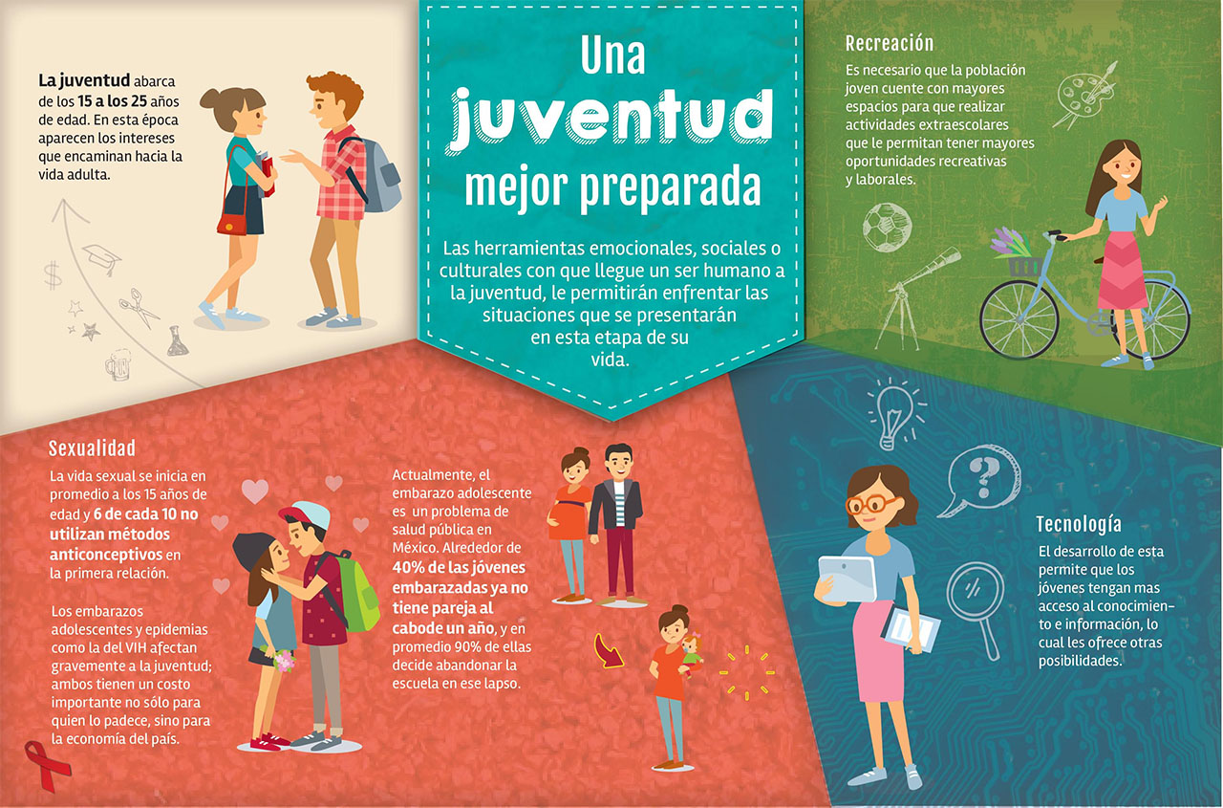
Actividad:
¿CUALES SON MIS INTERESES EN ESTOS MOMENTOS? ¿QUE ACTIVIDADES RECREATIVAS ME INTERESAN EN ESTOS MOMENTOS? ¿PARA MI QUE ES LA SEXUALIDAD? ¿QUE AREA DE LA TECNOLOGIA ME INTERESA CONOCER? ¿COMO ES PARA MI, PREPARARME MEJOR PAARA EL FUTURO?
18.- EVALUACIÓN:
Se evaluará la participación y el apunte de cuaderno del alumno con una escala de 0.1 décimas para su calificación mensual.
Autoevaluación:
Coevaluación:
Heteroevaluación:
19.- TAREA: No hay tarea la actividad se califica en clase.

